Pozvánka
Dovolujeme si vás pozvat dobytí další hory špicberg na expedici
spitzberg Oberoderwitz 2025
Tato expedice navazuje na rok 2023, kdy se uskutečnila úspěšná expedice spitzberg Bärenfels, v jejímž průběhu byla vztyčena vlajka arktického festivalu a konstatováno dobytí požadovaného bodu.
Letos se vydáme opět do německa a to do obce oberoderwitz severně od liberce.
Expedice se koná na počest julia payera, teplického rodáka a nejslavnějšího českého polárního cestovatele. Rovněž vzdáme hold dalšímu teplickému rodákovi luďkovi Volfovi, který stál u zrodu arktického festivalu a všemožně ho podporoval.

Výstup na horu spitzberg započne cca ve 12:30 na železniční stanici oberoderwitz (pro ty kdo přijedou autobusem a vlakem) odkud je to na vrchol hory 35 minut pěšky.
Ti, kdo pojedou autem, mohou jet až na parkoviště pod horou a dojít na vrchol cca za 5 minut.
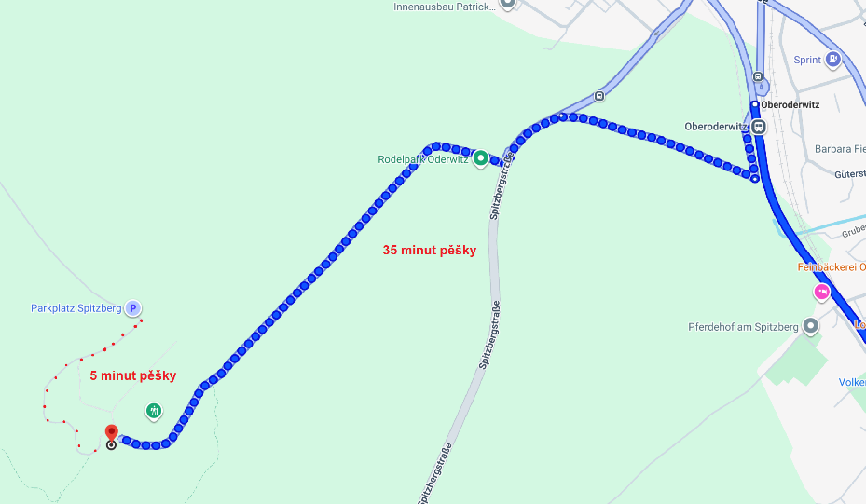
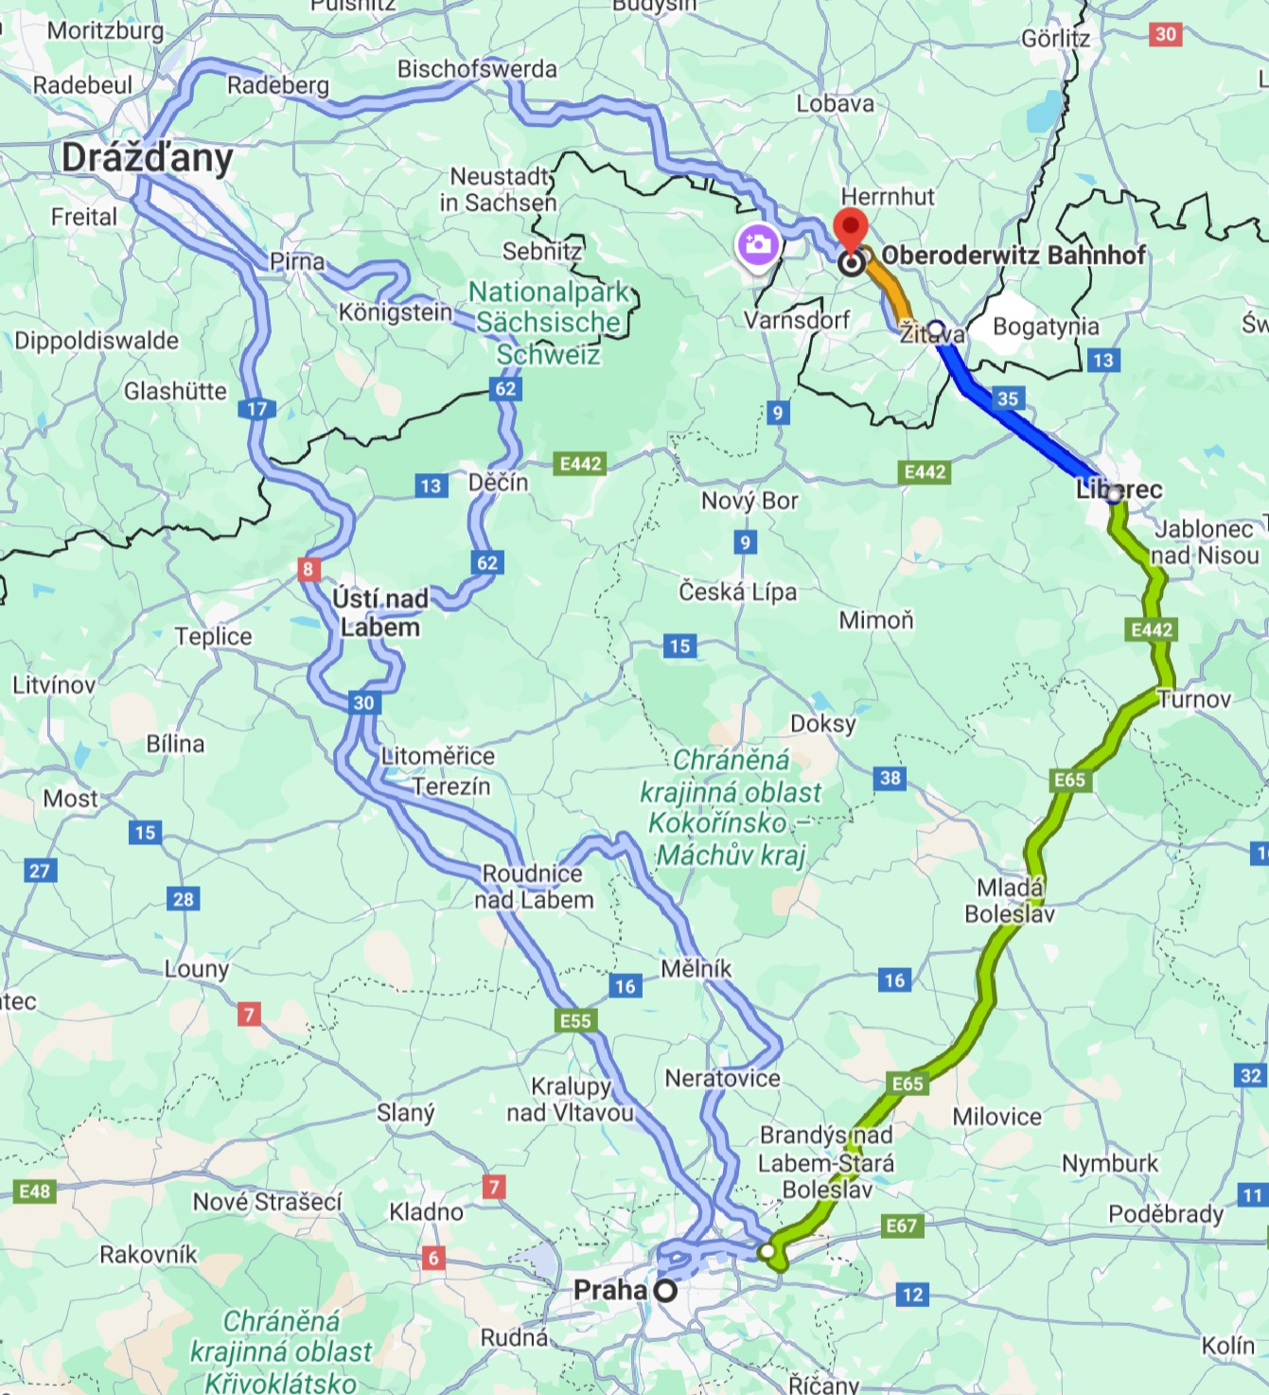

Autobus odjíždí v 9:15 z černého mostu v Praze.
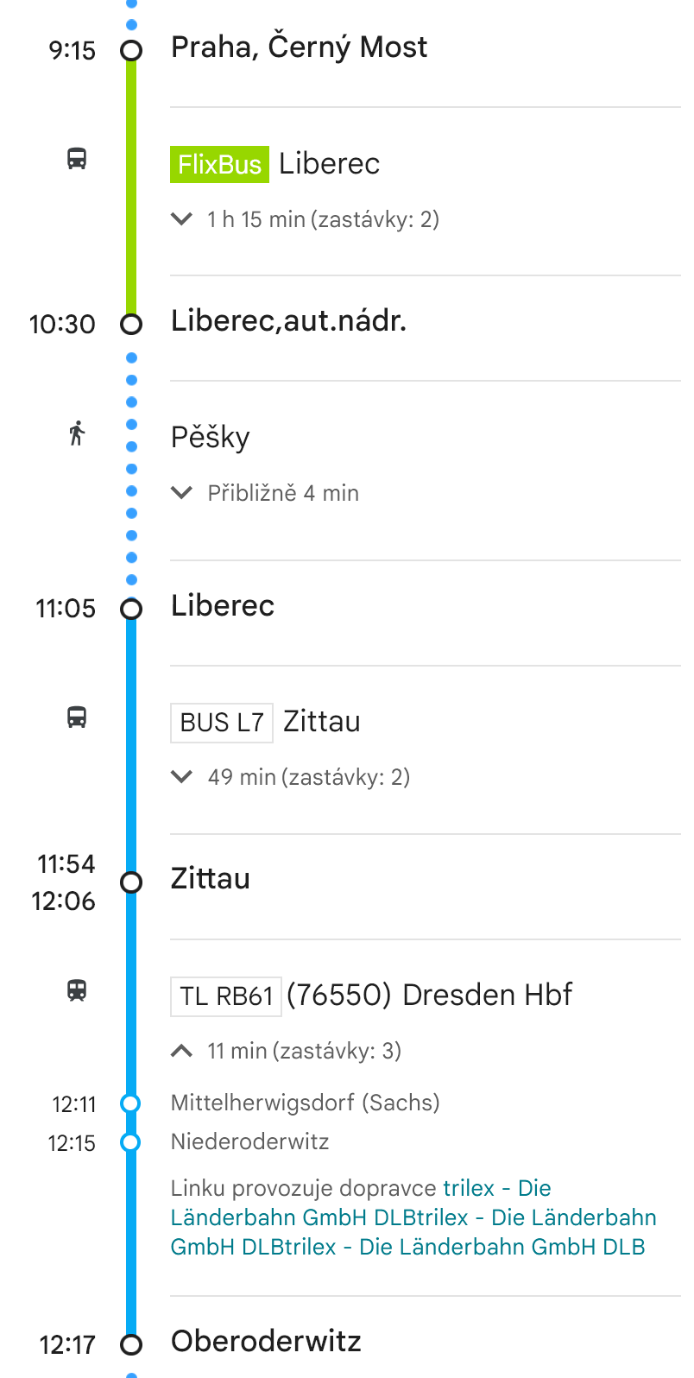

Zpáteční cesta:

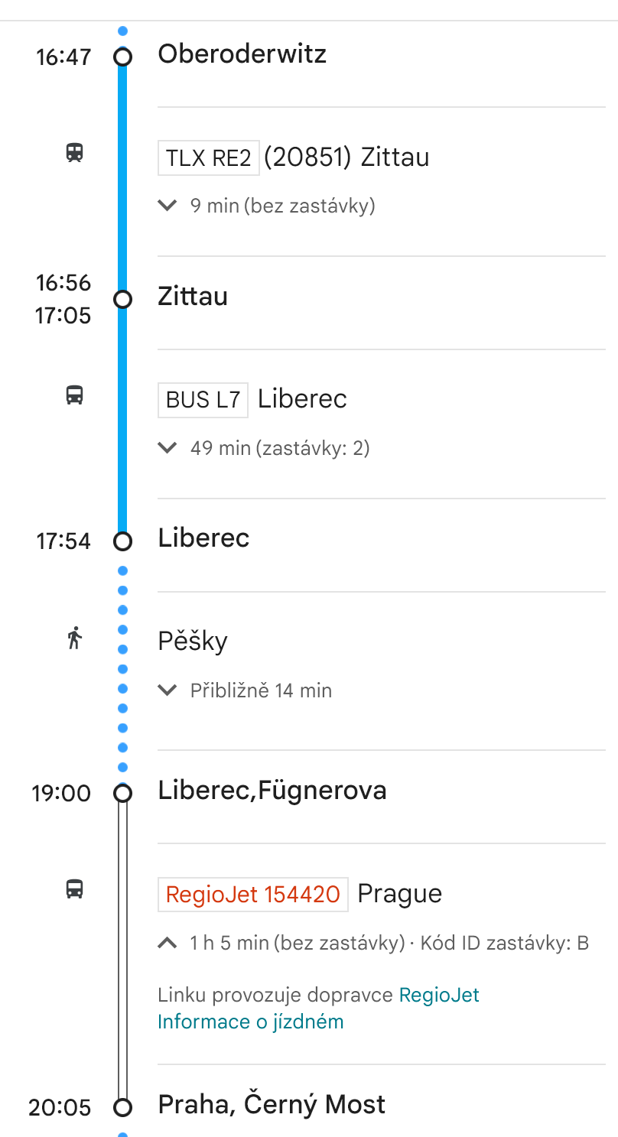

Cesta z prahy autem trvá něco málo přes 2 hodiny

